INDICA AO PODER EXECUTIVO, A LIMPEZA DA FOSSA, DA ESCOLA CME. AYRTON SENNA.

De conformidade com o que estabelece o Artigo 120 do Regimento Interno da Casa, o Vereador Subscritor, depois de ouvida a Soberano e Douta manifestação do Plenário. INDICA AO PODER EXECUTIVO, A LIMPEZA DA FOSSA, DA ESCOLA CME. AYRTON SENNA.

JUSTIFICATIVA:
A limpeza se faz necessária pois a fossa da escola está com mau cheiro, trazendo transtorno para alunos, servidores e moradores do local, além de estar com as bordas abertas, trazendo risco de afundar, pois a fossa fica na calçada de saída dos alunos, onde pais e alunos transitam. Segue em anexo algumas fotos.

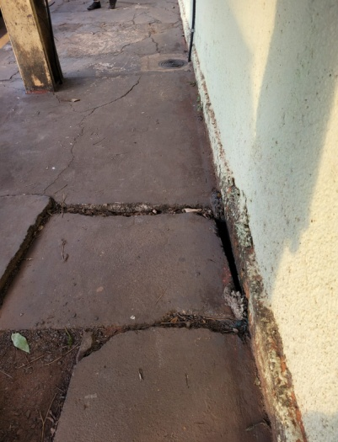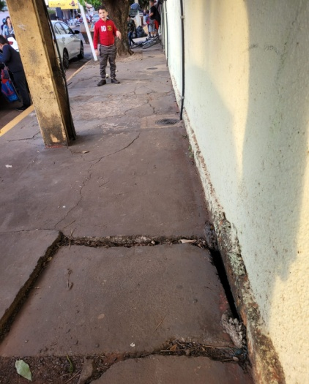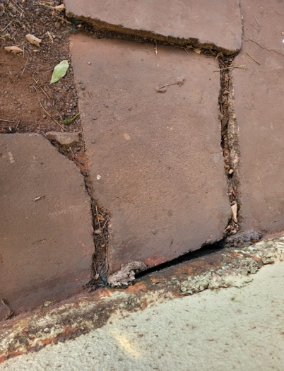

Diante do exposto, formulamos esta indicação, contando com a atenção do Excelentíssimo Prefeito, através de sua valiosa equipe de trabalho.

Plenário das Deliberações, Vereador Daniel Lopes da Silva, Câmara Municipal de Tangará da Serra, Estado de Mato Grosso, aos vinte e quatro dias do mês de Maio do ano de dois mil e vinte e dois.

-------------------------------------------------
EDMILSON PORFIRIO
VEREADOR.


